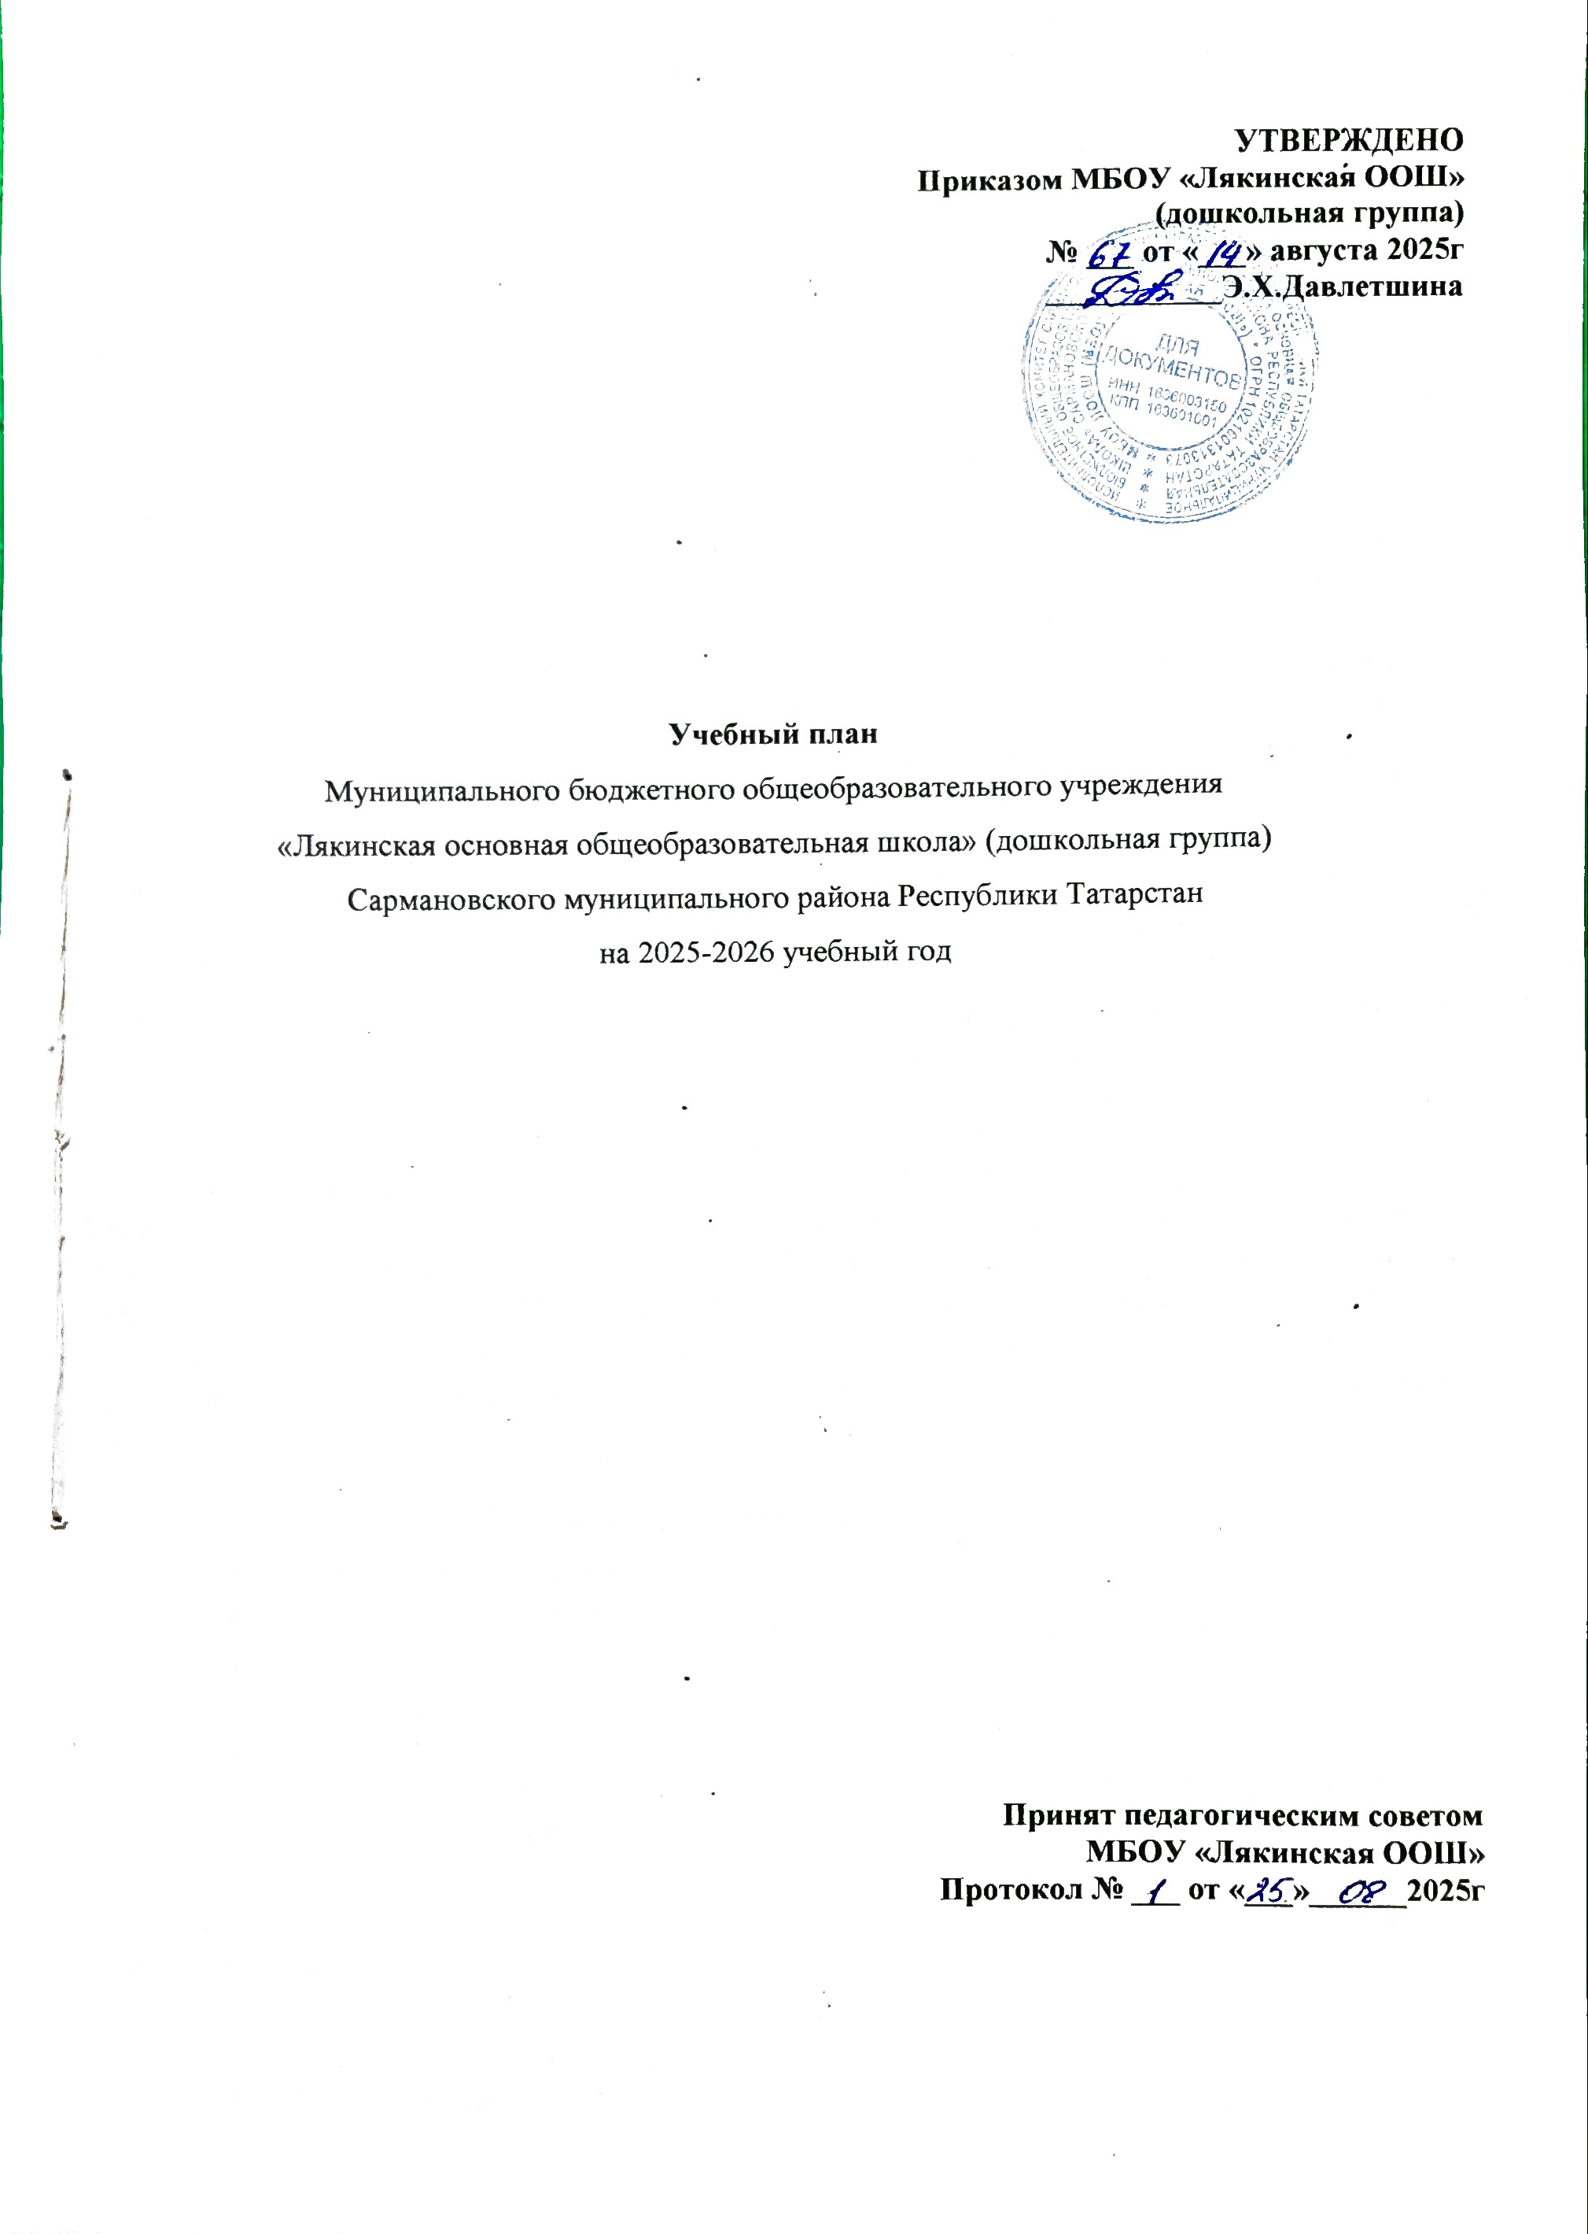

Пояснительная записка
1.Нормативная база организации образовательного процесса:
- Федеральный закон «Об образовании в Российской Федерации» от 29.12.2012г. №273– ФЗ;
- Закон РТ от 03.03.2012 №16 «О государственных языках Республики Татарстан и других языках в Республике Татарстан»
- Закон РТ от 22.07.2013 №68-ЗРТ «Об образовании»
- Основная общеобразовательная программа дошкольной группы МБОУ” Лякинская ООШ”;
- Инструктивно-методическое письмо Министерства образования РФ № 65/23-16 от 14.03.00г. «О гигиенических требованиях к максимальной нагрузке на детей дошкольного возраста в организованных формах обучения»;
- ПОСТАНОВЛЕНИЕ: от 28 января 2021 года №2. Об утверждении санитарных правил и норм СанПин 1.2.3685-21 «Гигиенические нормативы и требования к обеспечению безопасности и (или) безвредности для человека факторов среды обитания»
- Приказ Министерства просвещения Российской Федерации (Минпросвещения России) утвержден приказом Минобрнауки России от 31.07.2020 г. №373 «Об утверждении порядка организации и осуществления образовательной деятельности по основным общеобразовательным программам дошкольного образования», зарегистрирован в Минюсте образования Российской Федерации от 31.08.2020 г;
- Приказ Минобрнауки России от 17.10.2013г. №1155 "Об утверждении федерального образовательного стандарта дошкольного образования" (Зарегистрировано в Минюсте России 14.11.2013 № 30384);
- Методические рекомендации по организации обучения детей татарскому и русскому языкам в дошкольных образовательных организациях Министерства образования и науки Республики Татарстан от 08.11.2013 №15588/13
2.Особенности реализации инвариантной и вариативной части:
В структуре учебного плана выделяется инвариантная и вариативная часть.

Инвариантная часть обеспечивает выполнение обязательной части основной общеобразовательной программы дошкольной группы МБОУ”Лякинская ООШ”на основе содержания программы «От рождения до школы» под редакцией Н.Е. Вераксы, Т.С. Комаровой, М.А. Васильевой. Инвариантная часть реализуется через непосредственно образовательную деятельность, отводимую на усвоение основной программы. Согласно плану, в вариативную часть включены ОД по реализации регионального компонента. Таким образом, общее количество ОД в неделю по возрастным группам:
Базовая часть:
- Вторая группа раннего возраста-10 игр-занятий
- Первая младшая группа-10 ОД
- Вторая младшая группа-10 ОД
- Средняя группа-9 ОД
- Старшая группа-12 ОД
- Подготовительная группа-12 ОД
Обучение родному (татарскому) языку начинается со второй группы раннего возраста (с 1,6 лет) и проводится воспитателем 3 раза в неделю в форме игры в рамках режима дня. Начиная со средней группы, вводится обучение детей русскому языку 3 раза в неделю; в средней- 1 (2 в рамках режима реализация задач переносится в режимные моменты), в старшей - 2 (1 в рамках режима) и подготовительной группе по 3 занятия.
Вариативная часть:
- Вторая группа раннего возраста-0
- Первая младшая группа-0
- Вторая младшая группа-0
- Средняя группа-1 ОД
- Старшая группа-2 ОД
- Подготовительная группа-3 ОД

Учебный план
№ п/п | Виды организованной деятельности |  |  | Количество НОД в неделю
№ п/п |  |  |  | 2 гр. ран. воз. | I  младшая | II  Младшая | средняя | старшая | Подготовительная  к школе
1. | Инвариантная часть./ федеральный компонент/
1.1. | Познавательное развитие | Познавательно исследовательская (дидактич.) и продуктивная (конструктивная) деятельность. |  | 2/72
1.1. | Познавательное развитие |  |  | 1/36 | В различных видах детской деятельности  еженедельно.
1.1. | Познавательное развитие | Формирование элементарных математических представлений |  | - | - | 1/36 | 1/36 | 1/36 | 2/72
1.1. | Познавательное развитие | Формирование целостной картины мира. Ребенок и окр. мир |  | 1\36 | 1\36 | 1\36 | 0,5\18 | 1\36 | 1\36
1.2. | Социально-коммуникативное развитие. Коммуникация |  |  | 2\72 | 1\36 | 1\36 | 0,5\18 | 2\72 | 1\36
1.2. | Подготовка к обучению к грамоте |  |  | - | - | - | - | - | 2/72
1.2. | Речевое развитие. Чтение художественной литературы |  |  | - | 1\36 | - | - | - | -
1.3. | Художжественно-эстетическое развитие |  | Рисование | - | 1\36 | 1\36 | 1/36 | 2 \72 | 1 \36
1.3. |  |  | Лепка | - | 1\36 | 0,5\18 | 0,5/18 | 0,5\18 | -
1.3. |  |  | Аппликация | - | - | 0,5\18 | 0,5/18 | 0,5\18
1.4. | Физическое развитие. Физическая культура |  |  | 2\72 | 3\108 | 3\108 | 3\108 | 3\108 | 3\108
1.5 | Музыка |  |  | 2\72 | 2\72 | 2\72 | 2\72 | 2\72 | 2\72
2. | Вариативная часть  /национально-региональный компонент/
2.1. | Обучение русскому языку |  |  | - | - | - | 1\36 | 2\72 | 3\108
2.1. |  |  |  |  |  |  | 2 в реж.  момен. | 1 в реж.  момен
3. | Итого (по Сан Пин) |  |  | 10 | 10 | 10 | 10 | 14 | 15

Объем недельной образовательной нагрузки на ребенка

Возраст детей | 1,6-2 года | 2 – 3  года | 3 – 4  года | 4 – 5  лет | 5 – 6  лет | 6 – 7  лет
Продолжительность непрерывной непосредственно образовательной деятельности | 10 мин | 10мин | 15 мин | 20 мин | 25 мин | 30 мин
Объем недельной образовательной нагрузки | 1ч.40мин | 1ч.40мин. | 2ч.30мин | 3ч.20мин. | 5ч.50мин | 7 ч.30мин

